Часть 1
При выполнении заданий с выбором ответа (А1 – А15) обведите кружком номер правильного ответа в работе
А1. Закончите предложение: «Информацию, представленную в форме, пригодной для хранения, передачи и обработки компьютером, называют….»

- Новости
- Информация
- Данные
- Документ

А2. Укажите какой вид информации лишний:

- Текстовая
- Графическая
- Буквенная
- Числовая

А3. Какого действия с информацией не существует?

- Передача
- Хранение
- Упаковка
- Обработка

А4. Мальчик заменил каждую букву своего имени её номером в алфавите. Получилось 18 16 2 6 18 20. Как зовут мальчика?

- Андрей
- Руслан
- Виктор
- Роберт

А5. Закончи предложение: «Информация, представленная в форме письменного текста называется…»

- Буквенной
- Текстовой
- Словарной
- Письменной

А6. Используют для представления и обработки однотипной информации. Состоит из столбцов и строк.

- Диаграмма
- Схема
- Таблица
- График

А7. Укажите недостающее понятие: Человек – записная книжка = компьютер - …

- Жесткий диск
- Процессор
- Сканер
- Монитор

А8. Продолжите ряд: микрофон, сканер, мышь,…

- Системный блок
- Монитор
- Клавиатура
- Принтер

А9. После выключения компьютера не сохраняется информация, находящаяся

- В оперативной памяти
- На жестком диске
- На флешке
- На компакт – диске

А10. К текстовым редакторам относится программа:

- Блокнот
- Paint
- PowerPoint
- Access

А11. Как называется совокупность всех программ компьютера?

- Операционная система
- Прикладные программы
- Программное обеспечение
- Инструкции

А12. Продолжите ряд: прямоугольник, эллипс, скруглённый прямоугольник,…

- Круг
- Многоугольник
- Трапеция
- Треугольник

А13. Какая единица измерения информации является наименьшей?

- Килобайт
- Мегабайт
- Байт
- Гигабайт

А14. Для вывода текстовой информации на бумагу служит…

- Принтер
- Монитор
- Сканер
- Клавиатура

А15. Удалить символ, расположенный слева от курсора можно клавишей…

- Enter
- Delete
- Backspace
- CapsLoсk

Часть 2
Ответы к заданиям этой части (В1 – В2) следует записать в отведённом поле для записи ответа
В1. Любой текст, созданный с помощью текстового редактора, вместе с включёнными в него нетекстовыми материалами называют
Ответ:

В2. Известны координаты точек А(7,5), Б(4,2), В(10,2), Г(9,5), Д(9,11),Е(7,11), Ж(10,14),
З (4,14), И(5,11), К(5,5). Полученные точки соедините в следующей последовательности:
А-Б-В-А- Г- Д-Е-Ж-З-Е-И-К-А
у
15
14
13
12
11
10
9
8
7
6
5
4
3
2
1
0 | 1 | 2 | 3 | 4 | 5 | 6 | 7 | 8 | 9 | 10 | 11 | 12 | 13 | 14 | 15 | х

Ключ к тесту (вариант 2)
Часть 1
А1 | А2 | А3 | А4 | А5 | А6 | А7 | А8 | А9 | А10 | А11 | А12 | А13 | А14 | А15
3 | 3 | 3 | 4 | 2 | 3 | 1 | 3 | 1 | 1 | 3 | 2 | 3 | 1 | 3

Часть 2
В1 | документ
В2 | 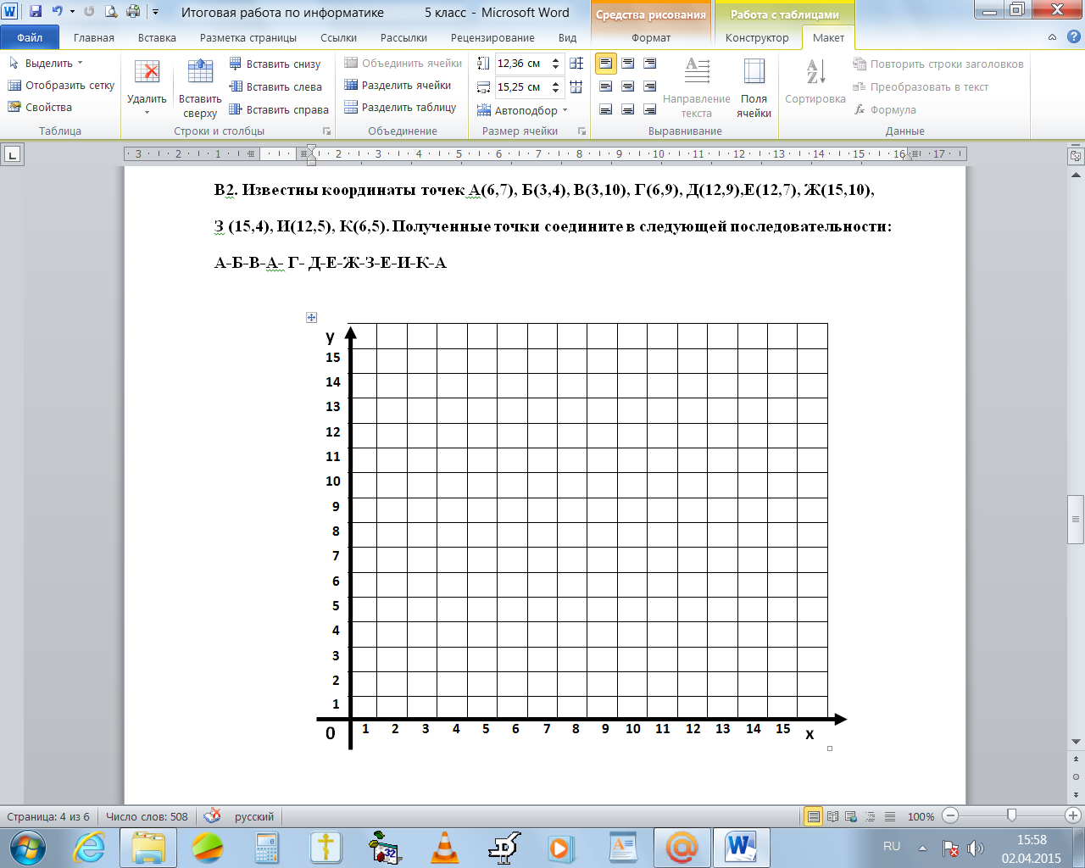  В  А  К  Г  Б  Е  Д  И  З  Ж

Оценивание:
Задания части А оцениваются по 1 баллу,
задания части В:
задание В1 - 2 балла,
задание В2 – 3 балла
максимальный балл – 20.
Шкала пересчета первичного балла
за выполнение работы в отметку по пятибалльной шкале
Отметка по пятибалльной шкале | «2» | «3» | «4» | «5»
Общий балл | Менее 11 | 11- 14 | 15 - 17 | 18 - 20

